# I. Паспорт Образовательной программы

**«Аппаратные средства и основы программного обеспечения программируемых логических контроллеров Simatic S7-300/400/1500»**

|  |  |
| --- | --- |
| **Версия программы** | 1 |
| **Дата Версии** | 07.09.2020 |

1. **Сведения о Провайдере**

|  |  |  |
| --- | --- | --- |
| 1.1 | Провайдер | ФГБОУ ВО «Магнитогорский государственный  технический университет им. Г.И. Носова» |
| 1.2 | Логотип образовательной организации | M:\2 Документы по КПК\2020-2021 учебный год\Цифровая экономика\logo_mgtu.jpg |
| 1.3 | Провайдер ИНН | 7414002238 |
| 1.4 | Ответственный за программу  ФИО | Георгиевских Наталья Валерьевна |
| 1.5 | Ответственный должность | Специалист по информационно-аналитической  работе ИДПО «Горизонт» |
| 1.6 | Ответственный Телефон | +79123163253 |
| 1.7 | Ответственный Е-mail | [georgievskih95@gmail.com](mailto:georgievskih95@gmail.com) |

1. **Основные Данные**

|  |  |  |
| --- | --- | --- |
| **№** | **Название** | **Описание** |
| 2.1 | Название программы | Аппаратные средства и основы программного обеспечения программируемых логических контроллеров  Simatic S7-300/400/1500 |
| 2.2 | Ссылка на страницу программы | [http://idpo.magtu.ru/index.php/component/jshop](http://idpo.magtu.ru/index.php/component/jshopping/product/view/79/738?Itemid=0)  [ping/product/view/79/738?Itemid=0](http://idpo.magtu.ru/index.php/component/jshopping/product/view/79/738?Itemid=0) |
| 2.3 | Формат обучения | Онлайн |
| 2.4 | Подтверждение от ОО наличия возможности реализации образовательной программы с применением электронного  обучения и (или) дистанционных | Кус размещен на платформе MOODLE портала дистанционной подготовки ИДПО  «Горизонт» ФГБОУ ВО «Магнитогорского государственного технического университета им. Г.И. Носова» |

|  |  |  |
| --- | --- | --- |
|  | образовательных технологий с  возможностью передачи данных в форме элементов цифрового следа | <http://m.idpo.magtu.ru/> |
| 2.5 | Уровень сложности | Начальный |
| 2.6 | Количество академических часов | 72 |
| 2.7 | Практикоориентированный характер образовательной программы: не менее 50 % трудоёмкости учебной деятельности отведено практическим занятиям и (или) выполнению практических заданий в режиме самостоятельной работы  (кол-во академических часов) | 36 |
| 2.8 | Стоимость обучения одного обучающегося по образовательной программе, а также предоставление ссылок на 3 (три) аналогичные образовательные программы иных организаций, осуществляющих обучение, для оценки объективности стоимости или обоснование уникальности представленной образовательной программы в случае отсутствия аналогичных образовательных  программ на рынке образовательных услуг | 26000  <https://etu.ru/ru/povyshenie-kvalifikacii/programmy/avtomatizaciya-i-upravlenie/sovremennye-mikrokontrollery-arhitektura-i-programmirovanie>  <https://kcpk.ru/courses/mekhatronika-i-mekhatronnye-sistemy-s/apparatnye-sredstva-sredstva-diagnostiki-i-osnovy/>  <https://etu.ru/ru/povyshenie-kvalifikacii/programmy/avtomatizaciya-i-upravlenie/programmiruemye-logicheskie-kontrollery-simatic-s7-300-firmy-siemens> |
| 2.9 | Минимальное количество человек  на курсе | 1 |
| 2.10 | Максимальное количество человек  на курсе | 200 |
| 2.11 | Данные о количестве слушателей, ранее успешно прошедших  обучение по образовательной программе |  |
| 2.13 | Формы аттестации | Зачет |
| 2.13 | Указание на область реализации компетенций цифровой экономики, к которой в большей степени относится образовательная программа, в соответствии с  Перечнем областей | Программирование и создание IT- продуктов |

1. **Аннотация программы**

По окончанию изучения курса «Аппаратные средства и основы программного обеспечения программируемых логических контроллеров Simatic S7-300/400/1500» слушатель сможет:

* + определять требования к системам управления на основе программируемых логических контроллеров (ПЛК).
  + разрабатывать управляющие программы для ПЛК на языках технологического программирования LAD, STL с использованием релейной логики в интегрированной среде разработки Simatic Manager.
  + читать электрические схемы подключения внешних цепей к цифровым модулям ПЛК.

Для обучения по данной программе слушатель должен:

* + Знать назначение, функционал и порядок применения основных технических средств автоматизации производственных процессов, основы алгоритмизации и программирования, основы работы на компьютере и его функциональные возможности, основы дискретной математики и математической логики, основы электротехники.
  + Уметь разрабатывать алгоритмы решения прикладных задач на основе типовых структур алгоритмов, использовать стандартные пакеты прикладных программ для решения практических задач, создавать и редактировать документы в программах MS Word, MS Exsel
  + Владеть навыком чтения электрических принципиальных схем, навыками работы в интегрированных средах разработки программного обеспечения.

Разработка и проектирование современных систем для управления мехатронными и робототехническими комплексами производится с обязательным использованием цифровых технологий, и, в частности, с использованием программируемых логических контроллеров (ПЛК). На занятиях слушатели узнают о различных вариантах подключении цифровых модулей контроллера к внешним цепям, использовании интегрированной среды разработки Simatic Manager, способах формирования релейных управляющих схем, использовании блоков счетчиков, таймеров и математических вычислениях в управляющих программах, реализуемых в ПЛК на языках LAD и STL. В курсе пользователь выполняет практические работы по разработке управляющих программ в среде Simatic Manager и проверки их функционирования на виртуальных аналогах мехатронных и робототехнических комплексов.

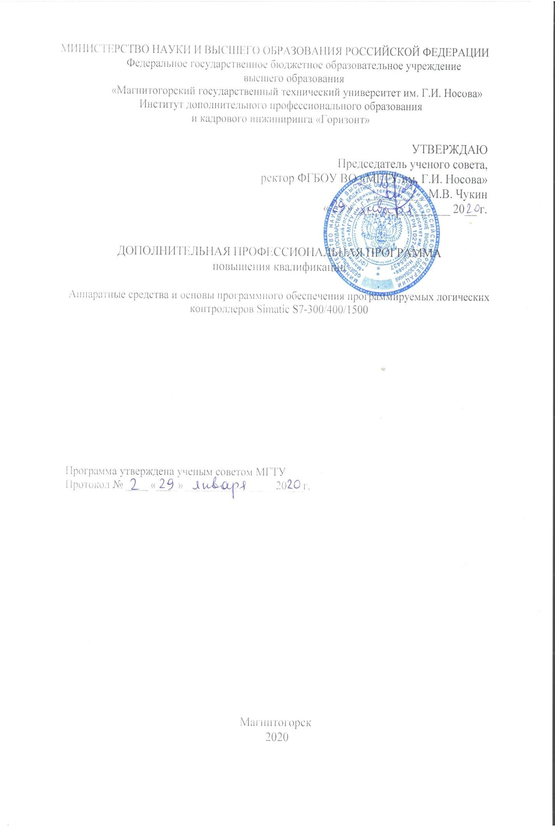

# ОБЩАЯ ХАРАКТЕРИСТИКА ПРОГРАММЫ

1. **Цель программы**

Совершенствование и (или) получение новой компетенции, необходимой для про- фессиональной деятельности в области разработка программного обеспечения контролле- ров для управления мехатронными и робототехническими комплексами

# Планируемые результаты обучения:

Программа разработана с учетом требований профессионального стандарта "Мехатроник" от 15 февраля 2017 года N 175н

По окончании обучения планируется достижение слушателями следующих результатов по реализации обобщенной трудовой функции «Монтаж, техническое обслуживание, диагностика, настройка и испытание мехатронных устройств и систем» (уровень квалификации 5).

В результате освоения программы у слушателей должны быть сформированы следующие **компетенции**:

|  |  |  |
| --- | --- | --- |
| ***Настройка мехатронных устройств и систем*** | | |
| *Трудовые действия* | *Необходимые умения* | *Необходимые знания* |
| * Комплексная настройка мехатронных устройств и систем с использованием программного обеспечения контроллеров и управляющих ЭВМ, их устройств управления | * Определять последовательность выполнения работ по настройке мехатронных устройств и систем * Производить комплексную настройку мехатронных устройств и систем, используя программное обеспечение контроллеров и управляющих ЭВМ, их систем управления | * Устройство и принцип действия мехатронных устройств и систем * Характеристики и возможности датчиков, применяемых в мехатронных устройствах и системах * Методы программирования контроллеров и управляющих ЭВМ систем управления мехатронных устройств и систем * Методы комплексной настройки мехатронных устройств и систем с использованием программного обеспечения контроллеров и управляющих ЭВМ, их систем управления * Основы вычислительной техники и программирования * Основы теории автоматического управления |

# Категория слушателей

* 1. Образование: среднее профессиональное и (или) высшее образование
  2. Квалификация: требования к квалификации не предъявляются
  3. Наличие опыта профессиональной деятельности: требования к опыту профессиональной деятельности не предъявляются
  4. Предварительное освоение иных дисциплин/курсов /модулей: освоение иных дисциплин/курсов/модулей не требуется

# Учебный план программы «Аппаратные средства и основы программного обеспечения программируемых логических контроллеров Simatic S7-300/400/1500»

|  |  |  |  |  |  |
| --- | --- | --- | --- | --- | --- |
| **№ п/п** | **Модуль** | **Всего, час** | **Виды учебных занятий** | | |
| **лекции** | **практические**  **занятия** | **самостоятельная**  **работа** |
| 1 | Структура интегрированной  системы управления Simatic S7-300/400 | 6 | 2 | 2 | 2 |
| 2 | Аппаратные средства контроллеров Simatic S7-  300/400 | 24 | 8 | 12 | 4 |
| 3 | Программное обеспечение ПЛК  Simatic S7-300/400 | 40 | 10 | 22 | 8 |
| **Итоговая аттестация** | | 2 | зачёт | | |
|  | | 72 | 20 | 36 | 14 |

1. **Календарный план-график реализации образовательной программы**

**«Аппаратные средства и основы программного обеспечения программируемых логических контроллеров Simatic S7-300/400/1500»**

|  |  |  |  |
| --- | --- | --- | --- |
| **№**  **п/п** | **Наименование учебных модулей** | **Трудоёмкость**  **(час)** | **Сроки**  **обучения** |
| 1 | Структура интегрированной системы  управления Simatic S7-300/400 | 6 | с 1.11.2020 по  2.11.2020 |
| 2 | Аппаратные средства контроллеров Simatic  S7-300/400 | 24 | с 3.11.2020 по  8.11.2020 |
| 3 | Программное обеспечение ПЛК Simatic S7-  300/400 | 40 | с 9.11.2020 по  14.11.2020 |
| Итоговая аттестация | | 2 | 15.11.2020 |
| **Всего:** | | 72 |  |

1. **Учебно-тематический план программы «Аппаратные средства и основы программного обеспечения программируемых логических контроллеров Simatic S7- 300/400/1500».**

|  |  |  |  |  |  |  |
| --- | --- | --- | --- | --- | --- | --- |
| **№**  **п/ п** | **Модуль / Тема** | **Всего**  **, час** | **Виды учебных занятий** | | | **Формы контроля** |
| **лекци и** | **практическ ие занятия** | **самостоятельн ая работа** |
| 1 | Структура интегрированной  системы | 6 | 2 | 2 | 2 | Тестирован ие |

|  |  |  |  |  |  |  |
| --- | --- | --- | --- | --- | --- | --- |
|  | управления Simatic  S7-300/400 |  |  |  |  |  |
| 1.1 | Структура и уровни взаимодействия современной  системы управления. | 3 | 1 | 1 | 1 | Практическ ая работа |
| 1.2 | Назначение и функции отдельных уровней сложной автоматизированн  ой системы. | 3 | 1 | 1 | 1 | Практическ ая работа |
| 2 | Аппаратные средства контроллеров  Simatic S7-300/400 | 24 | 8 | 12 | 4 | Тестирован ие |
| 2.1 | Общая структура микропроцессорно го контроллера  Simatic S7-300/400. | 8 | 2 | 4 | 2 | Практическ ая работа |
| 2.2 | Процессорные  модули (CPU). | 7 | 2 | 4 | 1 | Практическ  ая работа |
| 2.3 | Сигнальные  модули. | 9 | 4 | 4 | 1 | Практическ  ая работа |
| 3 | Программное обеспечение контроллеров  Simatic S7-300/400 | 40 | 10 | 22 | 8 | Тестирован ие |
| 3.1 | Основы языка технологического  программирования STEP 7. | 8 | 2 | 4 | 2 | Практическ ая работа |
| 3.2 | Регистры процессора, используемые для  обработки данных. | 6 | 2 | 2 | 2 | Практическ ая работа |
| 3.3 | Создание проекта в пакете Simatic  Manager. | 5 | 2 | 2 | 1 | Практическ ая работа |
| 3.4 | Адресация переменных в областях  системной памяти. | 6 | 1 | 4 | 1 | Практическ ая работа |
| 3.5 | Программная реализация элементарных логических операций на языках  технологического | 7 | 2 | 4 | 1 | Практическ ая работа |

|  |  |  |  |  |  |  |
| --- | --- | --- | --- | --- | --- | --- |
|  | программирования  (LAD, STL, FBD). |  |  |  |  |  |
| 3.6 | Программная реализация элементов систему управления (триггеры, счетчики, таймера,  математические функции). | 8 | 1 | 6 | 1 | Практическ ая работа |
|  | Итоговая  аттестация | 2 |  |  |  | Отчет |
|  | Итого | 27 | 20 | 36 | 14 |  |

1. **Учебная (рабочая) программа повышения квалификации «Аппаратные средства и основы программного обеспечения программируемых логических контроллеров Simatic S7-300/400/1500».**

***Модуль 1. Структура интегрированной системы управления Simatic S7- 300/400 (6 часов)***

Тема 1.1 Структура и уровни взаимодействия современной системы управления (3

часа)

*Уровень сбора информации (полевой уровень). Передача данных на полевом уровне.*

*Уровень управления (уровень контроллеров). Структура уровня. Перечень управляющих функций уровня. Уровень диспетчерского управления (уровень SCADA). Назначение и выполняемые функции. Конфигурация технических средств уровня.*

Тема 1.2 Назначение и функции отдельных уровней сложной автоматизированной системы (3 часа)

*Структура уровня. Элементы, входящие в уровень управления и их назначение. Функции уровня, порядок формирования управляющих воздействий. Средства передачи данных, промышленные сети.*

## Модуль 2. Аппаратные средства контроллеров Simatic S7-300/400 (24 часа)

Тема 2.1. Общая структура микропроцессорного контроллера Simatic S7-300/400 (8

часов)

*Возможности ПЛК Simatic S7. Примеры выполняемых функций. Основные*

*характеристики ПЛК Simatic S7. Назначения технических средств ПЛК Simatic S7 (стойки, модули, шинные соединители, фронтштекеры, кабели связи). Техническое конфигурирование элементов ПЛК Simatic S7. Возможные варианты конфигурирования. Виды модулей ПЛК Simatic S7, назначение каждого типа модулей. Технические характеристики модулей. Порядок обозначения модулей.*

Тема 2.2 Процессорные модули (CPU) (7 часов)

*Типы процессорных модулей, область задач выполняемых каждым типом процессорных модулей. Назначение и области применения процессорных модулей различных типов. Встроенные интерфейсы передачи данных. Характеристики процессорных модулей, таблица характеристик. Выбор процессорного модуля для задач автоматизации. Виртуальная структура модуля. Распределение памяти процессорного модуля. Процедура обмена данными между областями памяти сигнальных модулей и системной памятью. Основной цикл выполнения программы. Типы программных блоков, их вызов.*

Тема 2.3 Сигнальные модули (9 часов)

*Типы сигнальных модулей, виды сигналов системы управления. Обозначение модулей, расшифровка характеристик модулей по его номеру. Классификация внешних цепей модулей ввода – вывода, гальваническое разделение цепей. Схемы подключение внешних цепей. Порядок настройки модулей аналогового ввода – вывода. Принцип конфигурирование аппаратной части проекта. Библиотека элементов.*

## Модуль 3. Программное обеспечение контроллеров Simatic S7-300/400 (40 часов)

Тема 3.1 Основы языка технологического программирования STEP 7 (8 часов)

*Основные типы логических операций. Реализация логических операций с использованием реле. Программная реализация логических операций на языках LAD и STL. Синтез комбинаторной схемы с использование команд битовой логики языка LAD и STL.*

Тема 3.2 Регистры процессора, используемые для обработки данных (6 часов)

*Ход выполнения вычислений битовых операций процессором. Слово состояния. Использование битов слова состояния для реализации вычислений. Результат логической операции (RLO). Скобочные операции. Скобочный стек. Реализация релейных схем управления с использованием скобочных операций на языках LAD и STL. Действия И перед ИЛИ*

Тема 3.3 Создание проекта в пакете Simatic Manager (5 часов)

*Структура проекта, уровни структуры. Назначение уровней иерархии проекта. Запуск Simatic Manager. Интерфейс программы, панели инструментов, модули программ, выполняемые функции. Создание, открытие, закрытие и сохранение проекта. Архивирование проекта. Установка свойств проекту*

Тема 3.4 Адресация переменных в областях системной памяти (6 часов)

*Принцип конфигурирование аппаратной части проекта. Библиотека элементов. Создание и конфигурирование проекта в Simatic Manager. Добавление новой станции в*

*проект. Конфигурирование станции. Проверка конфигурирования на наличие ошибок. Очистка загрузочной области памяти, загрузка конфигурационных данных в ПЛК Simatic.*

Тема 3.5 Программная реализация элементарных логических операций на языках технологического программирования (LAD, STL, FBD) (7 часов)

*Принципы разработки и использования таблиц истинности для синтеза релейных схем управления. Оптимизация релейных схем. Разработка релейной схемы по заданной таблицы истинности. Понятие бита, слова и двойного слова. Использование ячеек памяти из системной области. Адресация областей системной области памяти. Обращение к области ввода вывода, порядок формирования адреса ячейки. Использование маркеров в релейных схемах, схемы с самоподхватом. Схемы выделения фронта, катушки с памятью. Реализация триггерных схем с использованием маркеров*

Тема 3.6 Программная реализация элементов систему управления (триггеры, счетчики, таймера, математические функции) (8 часов)

*Понятие счетчика, работа счетчика. Слово счетчика. Программная реализация счетчиков, использование системной области памяти счетчиков. Представление результата счета. Реализация счетчиков для подсчета дискретных событий. Понятие таймера, действия выполняемые таймером. Таймерная область системной памяти, слово таймера. Типы таймеров. Команды пуска, останова, сброса таймера. Временные диаграммы работы таймеров. Изучение работы таймеров различных типов и исследование реализованных ими временных диаграмм. Понятие аккумулятора процессора, действия выполняемые аккумуляторами. Команды перемещения данных по аккумуляторам. Типы операций реализуемых через аккумуляторы. Математические операции. Формат математических операций. Изучение команд работы над числовыми величинами с использованием аккумуляторов процессора*

# Описание практико-ориентированных заданий и кейсов

|  |  |  |  |
| --- | --- | --- | --- |
| **№ темы**  **/модуля** | **Название**  **темы/модуля** | **Наименование**  **практического занятия** | **Описание** |
| 1.1 | Структура и уровни взаимодействия современной системы управления | Практическая работа №1. Структура и уровни взаимодействия современной системы управления | Подготовить письменный ответ на вопрос: «Перечислить функции промышленных контроллеров.  Перечислить области возможного применения промышленных контроллеров».  Выполнить создание проекта в среде |

|  |  |  |  |
| --- | --- | --- | --- |
|  |  |  | проектирования Simatic  Manager |
| 1.2 | Назначение и функции отдельных уровней сложной автоматизированной системы | Практическая работа №2. Назначение и функции отдельных уровней сложной  автоматизированной системы | Подготовить ответ в форме структурной схемы на вопросы  «Виды конфигураций контроллеров в промышленной сети» |
| 2.1 | Общая структура микропроцессорного контроллера Simatic S7-300/400 | Практическая работа №3. Общая структура микропроцессорного контроллера Simatic S7- 300/400 | Проанализировать заданную конфигурацию промышленного контроллера и определить функционал каждого входящего в конфигурацию модуля. Выполнить конфигурирование контроллера в интегрированной среде проектирования Simatic  Manager. |
| 2.2 | Процессорные модули (CPU). | Практическая работа №4. Процессорные модули | Проанализировать характеристики представленных процессорных модулей. Составить сравнительную таблицу их основных характеристик. Сделать вывод об области использования этих модулей. Выбрать процессорный модуль для целей управления мехатронным комплексом и провести его конфигурирование в  среде Simatic Manager. |
| 2.3 | Сигнальные модули | Практическая работа №5. Сигнальные модули | Выбрать сигнальные модули для управления представленным мехатронным комплексом.  Разработать схемы подключения дискретных датчиков и исполнительных устройств мехатронного комплекса к выбранным  сигнальным модулям |
| 3.1 | Основы языка  технологического | Практическая работа №6.  Основы языка | Выполнить  программную |

|  |  |  |  |
| --- | --- | --- | --- |
|  | программирования STEP 7. | технологического программирования STEP 7. | реализацию основные операций языка релейной логики.  Реализовать полученные схемы в среде проектирования Simatic Manager, загрузить в сконфигурированнй контроллер и проверить работу схем в соответствии с таблицей истинности для этих операций. |
| 3.2 | Регистры процессора, используемые для обработки данных. | Практическая работа №7. Регистры процессора, используемые для обработки данных. | По заданной таблицы срабатываний разработать и реализовать в среде Simatic Manager на языках LAD и STL релейную схему реализации заданной таблицы. Выполнить практическую проверку работы разработанной схемы. |
| 3.3 | Создание проекта в пакете Simatic Manager. | Практическая работа №8. Создание проекта в пакете Simatic Manager. | Выполнить создание проекта в Simatic manager всеми возможными способами. Выполнить описание структуры проекта, указать назначение каждого элемента в этой структуре. Выполнить архивацию созданного проекта, его передачу по информационно- коммуникационной сети (любым способом) и восстановление (разархивацию) проекта на другом компьютере в среде разработки Simatic Manager. По результатам подготовить отчет с указанием используемых для выполнения действий инструментов среды  разработки. |
| 3.4 | Адресация | Практическая работа №9. | По заданному составу |

|  |  |  |  |
| --- | --- | --- | --- |
|  | переменных в областях системной памяти. | Адресация переменных в областях системной памяти. | технических средств промышленного контроллера выполнить конфигурирование аппаратной части проекта. Произвести настройку процессорного и сигнальных модулей контроллера. Выполнить автоматическую проверку на наличие ошибок. Загрузить созданный проект в симулятор контроллера или в реальный контроллер, проконтролировать его  состояние после загрузки. |
| 3.5 | Программная реализация элементарных логических операций на языках технологического программирования (LAD, STL, FBD). | Практическая работа №10. Программная реализация элементарных логических операций на языках технологического программирования (LAD, STL, FBD). | Выполнить в среде разработки Simatic Manager с помощью команд релейной логики по заданному алгоритму программную реализацию системы управления мехатронным комплексом - слябовой тележки. Выполнить проверку работы системы на виртуальном аналоге мехатронной системы. |
| 3.6 | Программная реализация элементов систему управления (триггеры, счетчики, таймера, математические функции). | Практическая работа №11. Программная реализация элементов систему управления | Выполнить разработку и реализацию алгоритма управления в среде разработки Simatic Manager мехатронного комплекса (на выбор) и проверки его работы на виртуальной модели. В качестве мехатронного объекта выбрать «лифт»,  «конвейер» или  «манипулятор». Подготовить документацию по проекту программной |

|  |  |  |  |
| --- | --- | --- | --- |
|  |  |  | реализации алгоритма управления. |

1. **Оценочные материалы по образовательной программе**
   1. **Вопросы тестирования по модулям**

|  |  |  |  |
| --- | --- | --- | --- |
| **№ модуля** | **Вопросы входного тестирования** | **Вопросы промежуточного**  **тестирования** | **Вопросы итогового тестирования** |
| 1. | 1. Что такое схема подключения внешних цепей   **А) это электрическая принципиальная схема, в которой указывается порядок подключения электрических сигналов технического средства;**  Б) это функциональная схема, показывающая алгоритм функционирования управляющей программы  В) это структурная схема технических средств – датчиков, исполнительных устройств, контроллеров, моделей ввода вывода.   1. Что такое таблица истинности?   **А) это таблица, описывающая**  **логическую функцию;**  Б) это таблица для расчета по формулам, расположенным в  ячейках электронной | 1. Что такое Simatic Manager?   А) операционная система программируемых контроллеров Simatic;  **Б) программная оболочка для создания проектов управляющих программ для контроллера Simatic;**  В) полное название микропроцессорного контроллера;  Г) наименование одного из модулей контроллера Simatic?   1. Функции ввода-вывода аналоговых и дискретных сигналов осуществляются:   **А) через отдельные сигнальные модули**  Б) через модуль процессора  В) через интерфейсный модуль  Г) через функциональный модуль  **Д) через процессорный** | 1. Какие основные структуры уровня HMI используются в современных системах управления?   **А)**  **однопользовательская**  **Б)**  **многопользовательская В) распределенная**  Г) глобальная Д) защищенная   1. Участки памяти маркеров, образов процесса, таймеров и счетчиков расположены в:   А) рабочей памяти процессора  Б) в загрузочной памяти процессора  В) на жестком диске контроллера  **Г) в системной памяти процессора**   1. Для каких целей используется сеть PROFIBUS-DP? |

|  |  |  |  |
| --- | --- | --- | --- |
|  | таблицы;  В) это таблица подключений внешних цепей.  Г) это таблица блокировок аварийных сигналов.   1. Как называется функция логического ИЛИ?   **А) Дизъюнкция** Б) Конъюнкция В) Отрицание  Г) Перемножение   1. Выбирете стандартные сигналы передачи информации в системах управления:   **А) 0-20 мА Б) +-10В В) 0-5 мА**  Г) 0-2 В  Д) 2-18 мА   1. Какой способ передачи цифровых сигналов обеспечивает интерфейс RS-485&   **А) Асинхронный, последовательный**  Б) Синхронный последовательный  В) Синхронный параллельный  Г) Асинхронный | **модуль с интегрированным сигнальным модулем**  3. Для организации полного сброса контроллера требуется произвести следующую последовательность действий  **А) перевести ключ процессорного модуля в позицию STOP и через 2 с перевести его в режим RUN и сразу после этого обратно в STOP**  Б) перевести ключ процессорного модуля в позицию MRES и через  2 с перевести его в режим STOP и сразу после этого обратно в MRES  В) перевести ключ процессорного модуля в позицию RUN-P и через 2 с перевести его в режим RUN и сразу после этого в режим MRES  Г) выключить и включить питание контроллера  4. Основная циклическая программа располагается  **А) в программном блоке ОВ1**  Б) в блоке Network  В) в папке HARDWARE Г) в блоке функции FC Д) в функциональном | **А) используется для задач управления, которые должны**  **функционировать в так называемом реальном времени, где на первое место встает такой параметр, как продолжительность цикла передачи данных**  Б) протокол общего назначения разработан для связи контроллеров и интеллектуальных устройств. Основное его назначение – передача больших объемов данных.  В) используется в устройствах, работающих в опасных производствах, требующих искробезопасного соединения и надежности в передаче сигнала  4. Какие функции выполняет протокол связи и передачи данных AS-I?  А) **реализация интерфейса цифровой передачи данных от датчиков и к исполнительным устройствам**  Б) передачи данных между отдельными управляющими контроллерами  В) передача данных |

|  |  |  |  |
| --- | --- | --- | --- |
|  | параллельный | блоке FB1  5. Загрузочная память процессора используется:  **А) для хранения управляющей**  **программы и данных** | между контроллером и панелью оператора  Г) передача данных на автоматизированные рабочие места операторов |
|  | Б) для исполнения управляющей программы | 5. Какие функции выполняет полевой уровень АСУ? |
|  | В) для организации обмена данными между программой и устройствами ввода –  вывода | А) определяет порядок функционирования локальных контуров регулирования |
|  | Г) для хранения графических изображений средств, выводимых на панель оператора | Б) определяет состав технических средств, использующихся для удаленного контроля технологического объекта |
|  | Д) для хранения информации, генерируемой при загрузке контроллера | **В) объединяет все сигналы устройств, расположенных непосредственно на объекте управления** |
|  |  | Г) определяет места установки технологического оборудования на открытом пространстве |
| 2 | 1. Для каких типов задач предназначены серии контроллеров S7- 200/300/400?  **А) для построения автоматизированных систем управления технологическими процессами промышленного производства** | 1. Какое максимальное количество сигнальных модулей может располагаться на центральной стойке для контроллеров семейства S7-300?  А) 16  **Б) 8**  В) ограничено только | 1. Интерфейсный модуль ET200M предназначен для:  А) ввода дискретных и аналоговых сигналов от датчиков  **Б) для подключения удаленных станций к промышленной сети PROFIBUS-DP** |

|  |  |  |  |
| --- | --- | --- | --- |
|  | Б) для управления панелями оператора  В) для построения автоматизированных рабочих мест оператора   1. Для каких целей используются шинные соединители?   А) для подключения внешних цепей сигнальных модулей  Б) **для организации интерфейсной шины между модулями контроллера и питания модулей**  В) для питания внешних цепей сигнальных модулей   1. Для построения какой сложности сиcтем управления предназначена серия контроллеров S7-300?   А) **для решения задач автоматического управления средней степени сложности с быстрой обработкой оперативной информации**  Б) для решения задач автоматического управления средней и высокой степени сложности  В) для построения относительно простых и дешевых систем  автоматического | длиной DIN рейки центральной стойки   1. Какие типы из перечисленных сигнальных модулей входят в семейство SIMATIC?   **А) дискретного ввода**  **Б) аналогового ввода**  **В) аналогового ввода вывода**  Г) формирования управляющих сигналов   1. Как производится монтаж модулей семейства S7-400?   А) на профильную рейку **Б) в монтажную стойку** В) на монтажную панель   1. Как производится монтаж модулей семейства S7-300?   **А) на профильную рейку**  Б) в монтажную стойку В) на монтажную панель   1. Для каких целей предназначены организационные блоки?   А) для организации интерфейса | В) выполнения функций ведущего устройства в промышленной сети PROFIBUS-DP.   1. Пользовательская программа процессорного модуля это:   А) совокупность всех инструкций и описаний, которые осуществляют управление всеми системными ресурсами и процессами, использующими эти ресурсы  **Б) совокупность всех инструкций и описаний для обработки сигналов, с помощью которых осуществляется управление процессом в соответствии с определенной задачей автоматизации**  В) совокупность всех инструкций и описаний, которые осуществляют представление алгоритма управления в терминах и понятиях, традиционных для систем автоматического управления в целом   1. Сколько и какого типа сигналов позволяет обработать модуль с обозначением SM 331 AI |

|  |  |  |  |
| --- | --- | --- | --- |
|  | управления | программирования контроллеров  **Б) через**  **организационные блоки реализуется механизм прерываний**  В) организационные блоки содержат библиотеку стандартных функций  6. Из каких элементов состоит программное обеспечение процессорного модуля?  **А) из операционной системы и пользовательской программы**  Б) блоков системных и пользовательских функций  В) программных модулей виртуализации и визуализации процессов управления | 816 Bit |
| 4. Каким способом организуется обнуление загрузочной памяти процессорного модуля | А) 16 дискретных входных сигналов  Б) 8 аналоговых выходных сигналов |
| А) с помощью программатора | **В) 8 аналоговых входных сигналов** |
| **Б) с помощью переключателя на лицевой панели процессорного модуля**  В) выключением напряжения питания процессорного модуля | 4. Через какое интерфейс связи возможно программирование и конфигурирование **процессорного модуля?** |
| 5. **Какой потенциал общей точки подключения дискретных датчиков?** | А) PROFIBUS-DP  **Б) MPI**  В) Industrial Ethernet |
| **А) +24 В**  Б) -5В | Г) через любой из перечисленных |
| В) +1 В |  |
| Г) от 0 до 10 В |  |
| 3. | 1. Что входит в основные логические операции? | 1. **Для каких целей используются биты маркерной памяти:**  **а) для сохранения промежуточного результата при разбиении длинных**  **релейных цепочек или в некоторых командах**  **б)** для организации обратных связей или проверке условий в тактируемых схемах (в | 1. **Из предложенных релейных схем**  **выберите ту, которая реализует функцию логического ИЛИ:**  “X1” “X2” “Y”  А)  “X1” “Y”  Б) |
|  | **А) Логическое НЕ** |
|  | **Б) Логическое ИЛИ** |
|  | **В) Логическое И** |
|  | Г) Логическое ИСКЛЮЧАЮЩЕЕ-ИЛИ |
|  | Д) Логическое И-НЕ |
|  | 2. Какие виды |

|  |  |  |
| --- | --- | --- |
| соединений используются для логических операций?  **А) Последовательное Б) Параллельное**  В)  Встречно - параллельное Г) Циклическое  3. Какая логическая операция имеет преимущества при выполнении последовательности операций  **А) Логическое И** Б) Логическое ИЛИ В) Логическое НЕ  Г) Логическое ИСКЛЮЧАЮЩЕЕ – ИЛИ  4) Сколько бит в байте?  **А) 8**  Б) 16  В) 32  Г) 64  5. Сколько тетрад в слове данных?  **А) 4**  Б) 2 | многотактных схемах)  в) для сохранения слова состояния  г) для выполнения арифметических и математических операций   1. **Для реализации языка «Список операторов» и**   **«Релейные диаграммы» используются следующие аббревиатуры:**  а) FBD и СFС **б) STL и LAD** в) AWL и KOP  г) STEP7 и OB1.   1. **Какие данные расположены в старшей тетраде слова счетчика?** а) код формата данных счетчика   б) номер счетчика  в) максимальное число счетчиков в системе  **в) старшая тетрада не используется**   1. Какое назначение имеют символические имена переменных?   А) используются для инициализации переменных  **Б) являются синонимами к адресам системной области** | “X1” “Y”  **В)**  “X2”   1. Какая команда используется для обмена данными между аккумуляторами АК1 и АК2   А) PUSH Б) POP **В) TAK**   1. Какие действия выполняются блоком, содержащим программу?   Рисунок4  А) выводит содержимое слова MW0 на дискретные выходы контроллера  **Б) пересылает значение из слова счетчика C0 в маркерное слово MW0**  В) деление значения, содержащиеся в слове С0 на значение, содержащиеся в слове MW0   1. **Какие области** |

|  |  |  |  |
| --- | --- | --- | --- |
|  | В) 8  Г) 16 | **памяти**  В) определяют область памяти для хранения переменных  5. **Какую размерность имеет слово памяти MD0**  А) 8 бит  Б) 16 бит  **В) 32 бит**  Г) 128 бит | **системной памяти как правило используются при реализации основных логических операций?**  **А) маркерная, область входов и выходов**  Б) маркерная, локальная В) рабочая, загрузочная  5. **Что такое регистр**  **«словосостояния»?**  **А) слово памяти, биты которого сохраняют информацию о состоянии выполнения текущей операции**  Б) участок памяти, предназначенной для передачи дискретных сигналов  В) слово памяти, сохраняющее код ошибки при выполнении текущей операции |

* 1. **описание показателей и критериев оценивания, шкалы оценивания**

Шкала оценивания входного контроля

|  |  |
| --- | --- |
| Оценка | Результат |
| Ниже 50% | Слушатель не может начать изучению по новому модулю,  рекомендуется изучить текущий модуль еще раз. |
| 50-99% | Слушатель может начать изучение по новому модулю, но  необходимо снова изучить темы, по которым вышло 0 баллов |
| 100% | Слушатель готов к прохождению нового модуля |

Шкала оценивания промежуточного контроля

|  |  |
| --- | --- |
| Оценка | Результат |
| Ниже 50% | Слушателю стоит внимательнее изучать материалы по  текущему модулю |
| 50-99% | Слушатель хорошо справляется и изучением текущего модуля, но стоит обратить внимание на вопросы с оценкой 0  баллов |
| 100% | Слушатель отлично справляется с изучением текущего модуля |

Шкала оценивания итогового контроля

|  |  |
| --- | --- |
| Оценка | Результат |
| <50% | незачет |
| >=50% | зачет |

# примеры контрольных заданий по модулям или всей образовательной программе.

**Пример контрольного задания для итоговой аттестации – отчет о проделанной работе**

Отчет включает в себя пункты, отвечающие на следующие вопросы:

1. Цель и состав системы управления мехатронным комплексом.
2. Возможные структуры системы управления. Функции элементов входящих в систему управления мехатронным комплексом.
3. Порядок создания проекта в среде разработки Simatic Manager. Добавьте скриншот заполненного окна конфигураций.
4. Основные логические операции. Таблицы истинности основных логических операций. Добавьте программы реализации основных логических операций на языках LAD и STL, выполненных в практической работе №2.
5. Реализация логических схем управления на языках LAD и STL по заданной таблице истинности. Используйте результаты практической работы №3.
6. Реализация дополнительных логических операций по выделению фронта и триггеров. Приведите программу управления слябовой тележкой и представьте диаграммы реализации управляющих воздействий на её исполнительные механизмы. Используйте результаты практической работы №4.
7. Приведите реализацию счетчиков. Приведите программную реализацию использования счетчика в качестве делителя частоты входного дискретного сигнала. Используйте результаты практической работы №5.
8. Приведите реализацию разных типов таймеров. Приведите временные диаграммы работы разных типов таймеров. Приведите программную реализацию использования таймеров в качестве генераторов сигналов. Приведите пример реализации временной диаграммы работы объекта «светофор» Используйте результаты практической работы

№6.

1. Приведите реализацию арифметических операций. Приведите пример вычисления арифметического выражения. Используйте результаты практической работы №7.
2. Представьте программу реализации управления выбранным мехатронным объектом (лифт, конвейер, манипулятор). Приведите возможный вариант конфигурирования станции. Приведите скриншоты состояний виртуальных моделей мехатронных объектов. Проверьте результат работы управляющей программы на требования к технологии работы мехатронного объекта.

# тесты и обучающие задачи (кейсы), иные практикоориентированные формы заданий.

**Кейс №1: «Управление линией конвейера»**

Используя команды релейной логики, разработать систему управления упаковочной линией конвейера. Структурная схема упаковочной линии изображена на рис. П.1. В табл.П.1 приведены адреса и обозначения сигналов датчиков и исполнительных устройств.

Работа упаковочной линии конвейера.

1. Вся работа конвейера начинается только после нажатия на кнопку «Пуск». При нажатии на кнопку «Стоп» все механизмы конвейера останавливаются.
2. При достижении изделия датчика изделия «ДИ» лента конвейера останавливается. Включается сталкиватель, который производит загрузку изделия в тару и после этого возвращается назад. Ход сталкивателя ограничен концевыми выключателями:

«стоп вперед – СВ» и «стоп назад – СН».

1. После возвращения сталкивателя в исходное состояние работа конвейера продолжается.

Пульт оператора



ДИ

Сталкиватель

«Вперед»

СВ

Привод конвейера

«М»

«Назад»

Привод сталкивателя

СН

Упаковочная тара



Кн. «Пуск»

 Кн. «Стоп»

Конвейер

Рис. П.1.Структурная схема упаковочной линии конвейера

Таблица П.1.

Адреса и обозначения датчиков и исполнительных устройств упаковочной линии конвейера

|  |  |  |
| --- | --- | --- |
| Адрес | Обозначение | Команда |
| I0.0 | Кн. «Пуск» | Кнопка «Пуск» конвейера |
| I0.1 | Кн. «Стоп» | Кнопка «Стоп» конвейера |
| I0.2 | «СВ» | Концевой «Стоп вперед» сталкивателя |
| I0.3 | «СН» | Концевой «Стоп назад» сталкивателя |
| I0.4 | «ДИ» | Датчик наличия изделия в позиции сталкивания |
| Q0.0 | «М» | Привод конвейера |
| Q0.1 | «Вперед» | Привод сталкивателя движения вперед |
| Q0.2 | «Назад» | Привод сталкивателя движения назад |

# Кейс №2: «Управление лифтом»

Используя команды релейной логики STEP 7, разработать систему управления лифтом. Обеспечить выполнение следующих функций управления:

* 1. Вызов лифта на этаж.
  2. Открытие и закрытие дверей.
  3. Перемещение лифта на заданный этаж.
  4. Включение и выключение света в кабине, подсветку кнопок вызова и задание этажа.
  5. Реализацию необходимых пауз при выполнении действий. Вид окна программы моделирования лифта показан на рис. П.2.

Список адресов входных и выходных сигналов управления и их описание приведены в табл. П.2.

Работу программы управления лифтом проверить на модели управления.

Самостоятельную работу по разработке программы управления лифтом разделить на три этапа, за каждый из которых студент отчитывается индивидуально.

**Этап 1.** Управление движением кабины лифта при вызове и при перемещении на заданный этаж.

**Этап 2.** Управление дверями и освещением кабины и подсветка кнопок при выполнении команд перемещения кабины.

**Этап 3.** Обеспечение необходимых пауз при управлении дверьми кабины, её освещением, подсветкой кнопок и подачей команд.

КВ\_В

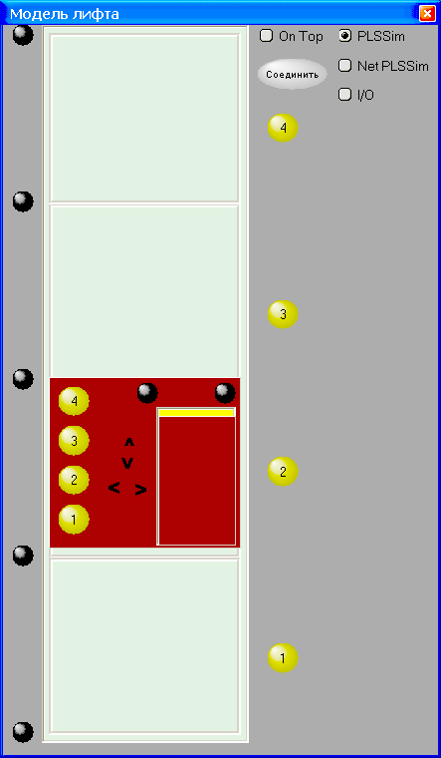

В4

ДО ДЗ

В3

К4 К3 К2

К1

В2

В1

ПВ4

ПВ3

ПВ2

ПВ1

Рис. П.2. Модель лифта

Таблица П.2.

Адреса и обозначение сигналов лифта

|  |  |  |
| --- | --- | --- |
| Адрес | Обозначение | Команда |
| I0.0 | «ПВ1» | Путевой выключатель 1-ого этажа |

|  |  |  |
| --- | --- | --- |
| Адрес | Обозначение | Команда |
| I0.1 | «ПВ2» | Путевой выключатель 2-ого этажа |
| I0.2 | «ПВ3» | Путевой выключатель 3-ого этажа |
| I0.3 | «ПВ4» | Путевой выключатель 4-ого этажа |
| I0.4 | «ДЗ» | Концевой «Дверь закрыта» |
| I0.5 | «ДО» | Концевой «Дверь открыта» |
| I0.6 | «КВ\_В» | Концевой выключатель верхнего положения кабины |
| I0.7 | -- | -- |
| I1.0 | «В1» | Кнопка вызова 1-ого этажа |
| I1.1 | «В2» | Кнопка вызова 2-ого этажа |
| I1.2 | «В3» | Кнопка вызова 3-ого этажа |
| I1.3 | «В4» | Кнопка вызова 4-ого этажа |
| I1.4 | «К1» | Кнопка кабины 1-ого этажа |
| I1.5 | «К2» | Кнопка кабины 2-ого этажа |
| I1.6 | «К3» | Кнопка кабины 3-ого этажа |
| I1.7 | «К4» | Кнопка кабины 4-ого этажа |
| Q0.0 | «ЛВ1» | Лампа кнопки вызова 1-ого этажа |
| Q0.1 | «ЛВ2» | Лампа кнопки вызова 2-ого этажа |
| Q0.2 | «ЛВ3» | Лампа кнопки вызова 3-ого этажа |
| Q0.3 | «ЛВ4» | Лампа кнопки вызова 4-ого этажа |
| Q0.4 | «ЛК1» | Лампа кнопки кабины 1-ого этажа |
| Q0.5 | «ЛК2» | Лампа кнопки кабины 2-ого этажа |
| Q0.6 | «ЛК3» | Лампа кнопки кабины 3-ого этажа |
| Q0.7 | «ЛК4» | Лампа кнопки кабины 4-ого этажа |
| Q1.0 | «Вверх» | Команда «Движение вверх» |
| Q1.1 | «Вниз» | Команда «Движение вниз» |
| Q1.2 | «Открыть» | Команда «Открыть дверь» |
| Q1.3 | «Закрыть» | Команда «Закрыть дверь» |
| Q1.4 | «ЛК» | Лампа освещения кабины |

# Кейс №3: «Разработка программы управления манипулятором для сортировки изделий»

С помощью робота-манипулятора отсортировать изделия на металлические и неметаллические, которые подаются из накопителя в исходную позицию.

Вид имитационной модели манипулятора и пульта управления показан на рис. П.3.

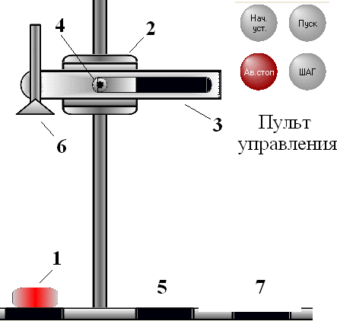

Рис. П.3. Вид имитационной модели манипулятора: 1 – исходная позиция; 2 – поворотный стол; 3 – манипулятор; 4 – каретка; 5, 7 – позиция разгрузки; 6 – вакуумный захват.

Изделия автоматически подаются на исходную позицию 1, где происходит анализ материала заготовки. В зависимости от типа материала каретка 4 совместно с манипулятором 3 с помощью вакуумного захвата 6 перемещает изделие в соответствующее место складирования (приемный бункер 5 или 7).

Программа управления манипулятором должна обеспечивать следующие режимы работы:

1. Приведение манипулятора в исходное состояние (показано на рис. П.3.). При нажатии кнопки «Нач.Уст» все устройства принимают исходное состояние:
   * Шток пневмоцилиндра с захватом втянут;
   * Каретка в верхнем положении, манипулятор втянут;
   * Стол повернут в сторону позиции подачи заготовок;
   * Захват выключен;

Работа системы не должна начинаться пока все устройства не примут исходные позиции.

1. Автоматический режим. Выбор режима - кн. «ШАГ» не нажата. Режим обеспечивает непрерывный цикл после однократного нажатия кн. «ПУСК» и повторяется при поступлении изделий. Если изделия заканчиваются, то манипулятор устанавливается в исходное состояние и при появлении изделия работа начинается только после нажатия на кн. «ПУСК».
2. Ручной режим. Пошаговое выполнение цикла. Выбор режима кн. «ШАГ». Каждое действие (движение одною механизма манипулятора) выполняется после нажатия кн. «ПУСК».
3. Аварийный останов. Выбор режима - кн. «АВ.СТОП.». При нажатии кн.

«АВ.СТОП.» все устройства останавливаются и могут вернуться в исходное состояние только после нажатия кн. «Нач.Уст». В случае нахождения изделия в поднятом состоянии необходимо устранить возможность его падения. Если после нажатия на кнопку

«АВ.СТОП.» нажимается кнопка «ПУСК», то работа манипулятора продолжается в нормальном режиме

Во время работы программа должна также вести учет количества отсортированных изделий по типам.

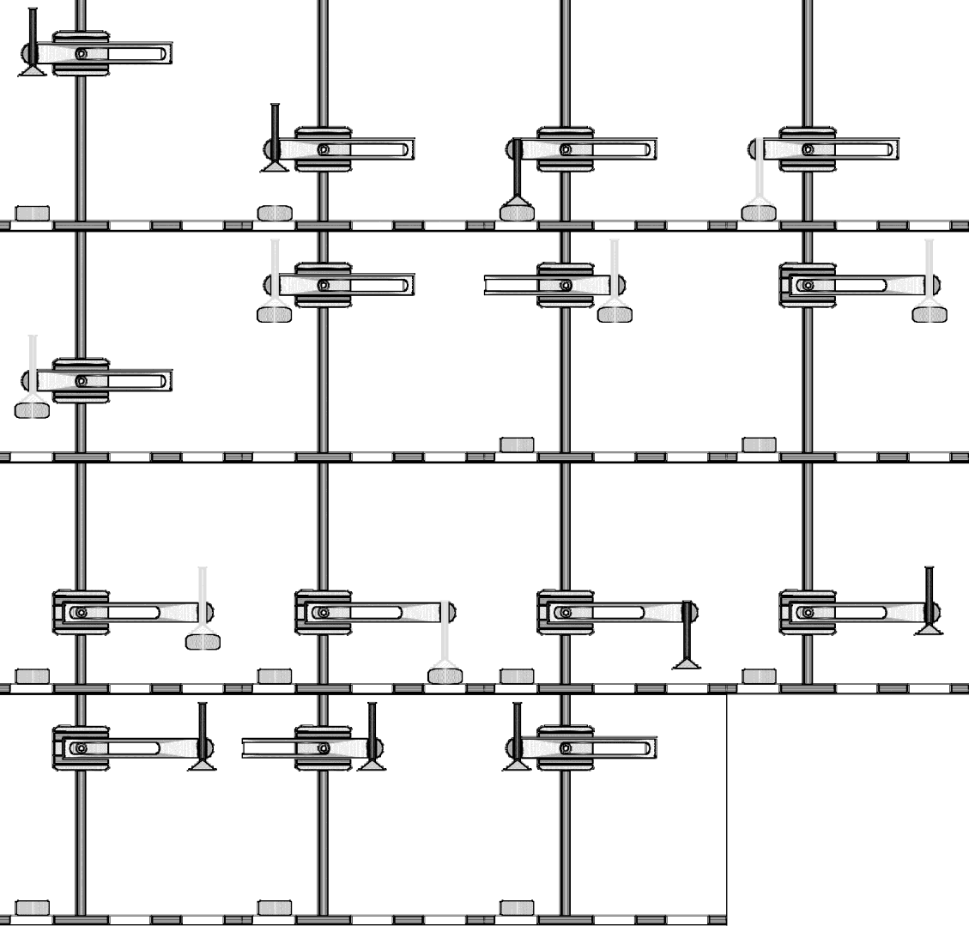Работа всех механизмов манипулятора должна осуществляться в строгой последовательности. Начиная с исходного состояния, данная последовательность должна иметь вид, который по шагам показан на рис. П.4.

|  |  |  |  |
| --- | --- | --- | --- |
| 1 | 2 | 3 | 4 |
| 5 | 6 | 7 | 8 |
| 9 | 10 | 11 | 12 |
| 13 | 14 | 15 |  |

Рис. П.4. Последовательность шагов по переносу металлической заготовки с помощью манипулятора из позиции подачи в позицию разгрузки

Например, для переноса металлического изделия из позиции 1 в позицию 7 должны быть выполнены следующие шаги:

1. привести манипулятор в исходную позицию;
2. опустить каретку;
3. опустить захват;
4. включить захват;
5. дождаться поднятия захвата;
6. поднять каретку;
7. повернуть стол в конечное положение (отгрузка);
8. выдвинуть манипулятор
9. опустить каретку;
10. опустить захват;
11. выключить захват (заготовка падает в приемный бункер 7)
12. дождаться поднятия захвата;
13. поднять каретку;
14. втянуть манипулятор;
15. повернуть стол в сторону позиции подачи заготовок.

Для неметаллической заготовки шаги 8 и 14 пропускается, и заготовка попадает в приемный бункер 5.

Таблица П.4.

Адреса и обозначения датчиков манипулятора

# Входы

|  |  |  |  |
| --- | --- | --- | --- |
| Функции | Адрес | Символ | Комментарий |
| Исх. полож.  стола | I 1.5 | S1 | Датчик начальной позиции стола |
| Кон. полож.  стола | I 1.6 | S2 | Датчик положения стола при разгрузке |
| Каретка вверху | I 0.0 | S3 | Верхнее положение манипулятора |
| Каретка внизу | I 0.1 | S4 | Нижнее положение манипулятора |
| Манип.  выдвинут | I 0.2 | S6 | Положение «СКЛАД МЕТАЛЛ» |
| Манип. втянут | I 0.3 | S5 | Положение «СКЛАД НЕМЕТАЛЛ» |
| Присоска  вверху | I 0.4 | S7 | Транспортное положение присоски |
| Присоска внизу | I 0.5 | S8 | Присоска в момент присасывания и отпуска |
| Емкостной  датчик | I 0.6 | S9 | Датчик наличия изделия |
| Индукт. датчик | I 0.7 | S10 | Датчик металлического изделия |
| «НАЧ.УСТАН» | I 1.0 | S11 | Перевод системы в положение загрузки |
| «ПУСК» | I 1.1 | S12 | Запуск рабочего цикла |
| «ШАГ» | I 1.2 | S13 | Режим шагового исполнения цикла |
| «ЦИКЛ» | I 1.3 | S14 | Режим остановки в конце цикла |
| «АВАР.СТОП» | I 1.4 | S15 | Останов манипулятора (захват не выкл.) |

**Выходы**

|  |  |  |  |
| --- | --- | --- | --- |
| Функции | Адрес | Символ | Комментарий |
| Стол к конечной позиции | Q 0.0 | М1 | Поворот к позиции  разгрузки |
| Стол к начальной позиции | Q 0.1 | М2 | Поворот к позиции  загрузки |
| Каретка вверх | Q 0.2 | М3 | Подъем каретки |
| Каретка вниз | Q 0.3 | М4 | Опустить каретку |
| Манипулятор выдвинуть | Q 0.4 | М5 | Выдвинуть каретку |
| Манипулятор втянуть | Q 0.5 | М6 | Втянуть каретку |
| Захват вниз | Q 0.6 | М7 | Опустить захват |
| Захват включить | Q 0.7 | М8 | Включение вакуумного  захвата |

* 1. **описание процедуры оценивания результатов обучения.**

Для оценки результатов обучения, слушателям предлагается предоставить отчет о проделанной работе (пример вопросов, включённых в отчет, предоставлены в пункте 8.3).

Оценка контрольного задания по итоговой аттестации:

|  |  |  |
| --- | --- | --- |
| Пункт  отчета | Количество  баллов | Характеристика |
| 1 | 0 | Цель и состав не указаны |
| 1 | Указана только цель |

|  |  |  |
| --- | --- | --- |
|  | 2 | Указы цель и состав |
| 2 | 0 | Не представлены структуры системы |
| 1 | Структуры системы управления и функции элементов  представлены не полностью |
| 2 | Описаны и представлены все структуры, приведен  список и описание всех функций системы. |
| 3 | 0 | Порядок создания проекта не приведен. |
| 1 | Приведен порядок создания воздания проекта и  скриншот структуры созданного проекта. |
| 2 | Приведена заполненная таблица конфигураций, порядок создания проекта и скриншот экрана со структурой  проекта. |
| 4 | 0 | Не приведены таблицы истинности и программная  реализация. |
| 1 | Приведен список основных логических операций и их  таблицы истинности. |
| 2 | Приведена реализация основных логических операций  на языках LAD, STL и их таблицы истинности |
| 5 | 0 | Логическая схема не представлена или выполнена не  верно |
| 1 | Представлена верная логическая схема без процедуры  упрощения. |
| 2 | Представлен порядок разработки логической схемы и  сама логическая схема |
| 3 | Представлен порядок разработки логической схемы,  математической описание логической операции и логическая схема. |
| 4 | Все части предыдущего пункта, упрощенная логическая  схема и порядок её упрощения. |
| 6 | 0 | Работа не выполнена, не приведена реализация  основных дополнительных логических операций. |
| 2 | Приведен список и реализация дополнительных  логических операций. |
| 3 | Приведены элементы предыдущего пункта, временные  диаграммы работы по дополнительным логическим операциям. |
| 4 | Приведены элементы предыдущего пункта, заданныя реализация программы управления мехатронным  объектом – «слябовая тележка» |
| 5 | Приведены элементы предыдущего пункта, дополнительная схема блокировки аварийных команд  управления слябовой тележкой |
| 7 | 0 | Задание не выполнено |
| 2 | Приведена программная реализация включения счетчика в различных режимах, временные диаграммы  работы счетчика |
| 4 | Выполнена практическая реализация делителя частоты  входных сигналов на счетчиках |
| 5 | Приведены элементы предыдущего пункта,  представлены временные диаграммы работы делителя |
| 8 | 0 | Задание не выполнено |

|  |  |  |
| --- | --- | --- |
|  | 1 | Приведены схемы подключения таймеров всех типов |
| 3 | Приведены схемы подключения таймеров всех типов и  экспериментальные диаграммы их работы |
| 4 | Приведены схемы программной реализации генераторов произвольных сигналов на таймерах и их временные  диаграммы работы |
| 5 | Приведены элементы предыдущих пунктов и схемы программной реализации управления объектом  «светофор» |
| 9 | 0 | Ответ не полный |
| 1 | Приведены примеры программной реализации  использования арифметических операций |
| 2 | Приведен пример программной реализации вычисления  арифметического выражения. |
| 10 | 0 | Ответ не предоставлен |
| 1 | Выполнено обоснование и проведено конфигурирование оборудования управляющей  системы. |
| 2 | Представлена программная реализация управляющей  программы мехатронного комплекса. |
| 4 | Приведены скриншоты окна виртуального  мехатронного объекта в процессе его управления от промышленного контроллера. |
| 5 | Задание выполнено полностью, результат работы  управляющей программы полностью совпадает с требованиями технологического процесса |

Шкала оценки:

|  |  |
| --- | --- |
| Количество набранных баллов | Результат |
| 0-20 | незачет |
| 21-34 | зачет |

# Организационно-педагогические условия реализации программы

* 1. **Кадровое обеспечение программы**

|  |  |  |  |  |  |
| --- | --- | --- | --- | --- | --- |
| **№ п/п** | **Фамилия, имя, отчество (при наличии)** | **Место основной работы и должность, ученая степень и ученое звание (при наличии)** | **Ссылки на веб- страницы с портфолио (при наличии)** | **Фото в формате jpeg** | **Отметка о полученно м согласии на обработку персональ ных**  **данных** |

|  |  |  |  |  |  |
| --- | --- | --- | --- | --- | --- |
| 1 | Андреев Сергей Михайлович | ФГБОУ ВО  Магнитогорский государственный технический университет им. Г.И. Носова, заведующий кафедрой автоматизированных систем управления, кандидат технических наук, доцент | [http://su-](http://su-ieee.ru/andreev.html) [ieee.ru/andreev](http://su-ieee.ru/andreev.html)  [.html](http://su-ieee.ru/andreev.html) | d:\Users\georgievskikh.n\Desktop\Преподаватели на сайт НТИ\andreev-sm.jpg | + |

* 1. **Учебно-методическое обеспечение и информационное сопровождение**

|  |  |
| --- | --- |
| **Учебно-методические материалы** | |
| Методы, формы и технологии | Методические разработки, материалы курса,  учебная литература |
| дистанционные образовательные  технологии | <http://m.idpo.magtu.ru/course/view.php?id=209> |
| используются методы организации и осуществления учебной деятельности | Андреев С.М., Рябчиков М.Ю., Рябчикова Е.С. Аппаратные средства и программное обеспечение промышленных контроллеров SIMATIC S7 : учеб. пособие. Магнитогорск  : Изд-во Магнитогорск. гос. техн. ун-та им. Г.И. Носова, 2017. 231 с. ISBN 978-5-9967-  0940-3. |

|  |  |
| --- | --- |
| **Информационное сопровождение** | |
| Электронные  образовательные ресурсы | Электронные  информационные ресурсы |
|  | С. М., Андреев. Аппаратные средства и программное обеспечение промышленных контроллеров SIMATIC S7 [Электронный ресурс] : учебное пособие / С. М. Андреев, М. Ю. Рябчиков, Е. С. Рябчикова ; МГТУ. - Магнитогорск : МГТУ, 2017. - 231 с. — Режим доступа: https://magtu.informsystema.ru/uploader/fileUpload?na me=3447.pdf&show=dcatalogues/1/1514278/3447.pdf &view=true – Макрообъект. |
|  | Программируемые контроллеры в системах промышленной автома-тизации [Электронный ресурс]: учебник / О.В. Шишов. — Москва : ИНФРА-М, 2020. — 365 с. — Режим доступа: <https://new.znanium.com/read?id=347315> – Загл. с  экрана. |

* 1. **Материально-технические условия реализации программы**

|  |  |
| --- | --- |
| Вид занятий | Наименование оборудования, программного обеспечения |
| Лекции | Компьютер с доступом в Интернет |

|  |  |
| --- | --- |
| Практические занятия | Компьютер с доступом в Интернет,  Windows 7, Microsoft Office, Simatic Manager, Simatic TIA Portal. |
| Самостоятельная работа | Компьютер с доступом в Интернет, Windows 7, Microsoft Office, Simatic  Manager, Simatic TIA Portal. |

ПАСПОРТ КОМПЕТЕНЦИИ

«Аппаратные средства и основы программного обеспечения программируемых логических контроллеров Simatic S7-300/400/1500»

Федеральное государственное бюджетное образовательное учреждение высшего образования «Магнитогорский государственный технический университет им. Г.И. Носова»

|  |  |  |
| --- | --- | --- |
| 1. | Наименование компетенции | Настройка мехатронных устройств и систем |
| 2. | Указание типа компетенции | профессиональная |
| 3. | Определение, содержание и основные сущностные характеристики компетенции | Под компетенцией понимается способность проводить комплексную настройку мехатронных устройств и систем с использованием программного обеспечения контроллеров и управляющих ЭВМ, их устройств управления.  Слушатель должен Знать:   * порядок создания проекта управляющей программы контроллера; * основы релейной логики; * формы представления управляющих программ на различных видах языков технологического программирования; * основные функции программного обеспечения контроллеров;   Уметь:   * формировать управляющую программу контроллера на языках технологического программирования в соответствии с заданием настройки системы; * производить загрузку, отладку, мониторинг управляющей программы контроллера с использованием его программного обеспечения; * определять неисправности в технической и программной части контроллеров при комплексной наладке мехатронных устройств и систем.   Владеть:   * инструментарием программного обеспечения контроллеров в объеме необходимым для разработки, отладки, мониторинга управляющих программ мехатронных устройств и комплексов |

|  |  |  |  |
| --- | --- | --- | --- |
| 4. | Дескриптор знаний, умений и навыков по уровням | Уровни сформированности компетенции обучающегося | Индикаторы |
|  |  | Начальный уровень  (Компетенция недостаточно развита. Частично проявляет навыки, входящие в состав компетенции. Пытается, стремится проявлять нужные навыки, понимает их необходимость, но у него не всегда получается.) | Знает основные логические операции  Умеет составлять простейшие логические схемы в редакторе программ по заданной инструкции  Владеет навыком чтения инструкций для составления простейших логических схем |
|  |  | Базовый уровень  (Уверенно владеет навыками, способен, проявлять соответствующие навыки в ситуациях с элементами неопределён-ности, сложности.) | Знает реализацию основных логических операций на языках технологического программирования LAD и STL.  Умеет составлять простейшие логические схемы в редакторе программ. |
|  |  | Владеет навыком отладки и мониторинга управляющей программы контроллера с использованием ее программного обеспечения |
|  |  | Продвинутый  (Владеет сложными навыками, способен активно влиять на происходящее, проявлять соответствующие навыки в ситуациях повышенной сложности.) | Знает основные функции программного обеспечения контроллеров  Умеет формировать управляющую программу контроллера на языках технологического программирования в |

|  |  |  |  |
| --- | --- | --- | --- |
|  |  |  | соответствии с заданием настройки системы |
| Владеет частью инструментарием программного обеспечения контроллеров в объеме необходимым для разработки, отладки, мониторинга управляющих программ мехатронных устройств и комплексов |
|  | Профессиональный  (Владеет сложными навыками, создает новые решения для сложных проблем со многими взаимодействую-щими факторами, предлагает новые идеи и процессы, способен активно влиять на происходящее, проявлять соответствующие навыки  в ситуациях повышенной сложности.) | Знает, как производить загрузку, отладку, мониторинг управляющей программы контроллера с использованием его программного обеспечения  Умеет проводить комплексную настройку мехатронных устройств и систем с использованием программного обеспечения контроллеров и управляющих ЭВМ, их устройств управления |
|  | Владеет инструментарием программного обеспечения контроллеров в объеме необходимым для разработки, отладки, мониторинга управляющих программ мехатронных устройств и комплексов |

|  |  |  |
| --- | --- | --- |
| 5. | Характеристика взаимосвязи данной компетенции с другими компетенциями/ необходимость владения другими компетенциями для формирования данной компетенции | Способность проектировать системы управления техническими системами |
| 6. | Средства и технологии оценки | Практические задания |

# Рекомендаций к программе от работодателей:

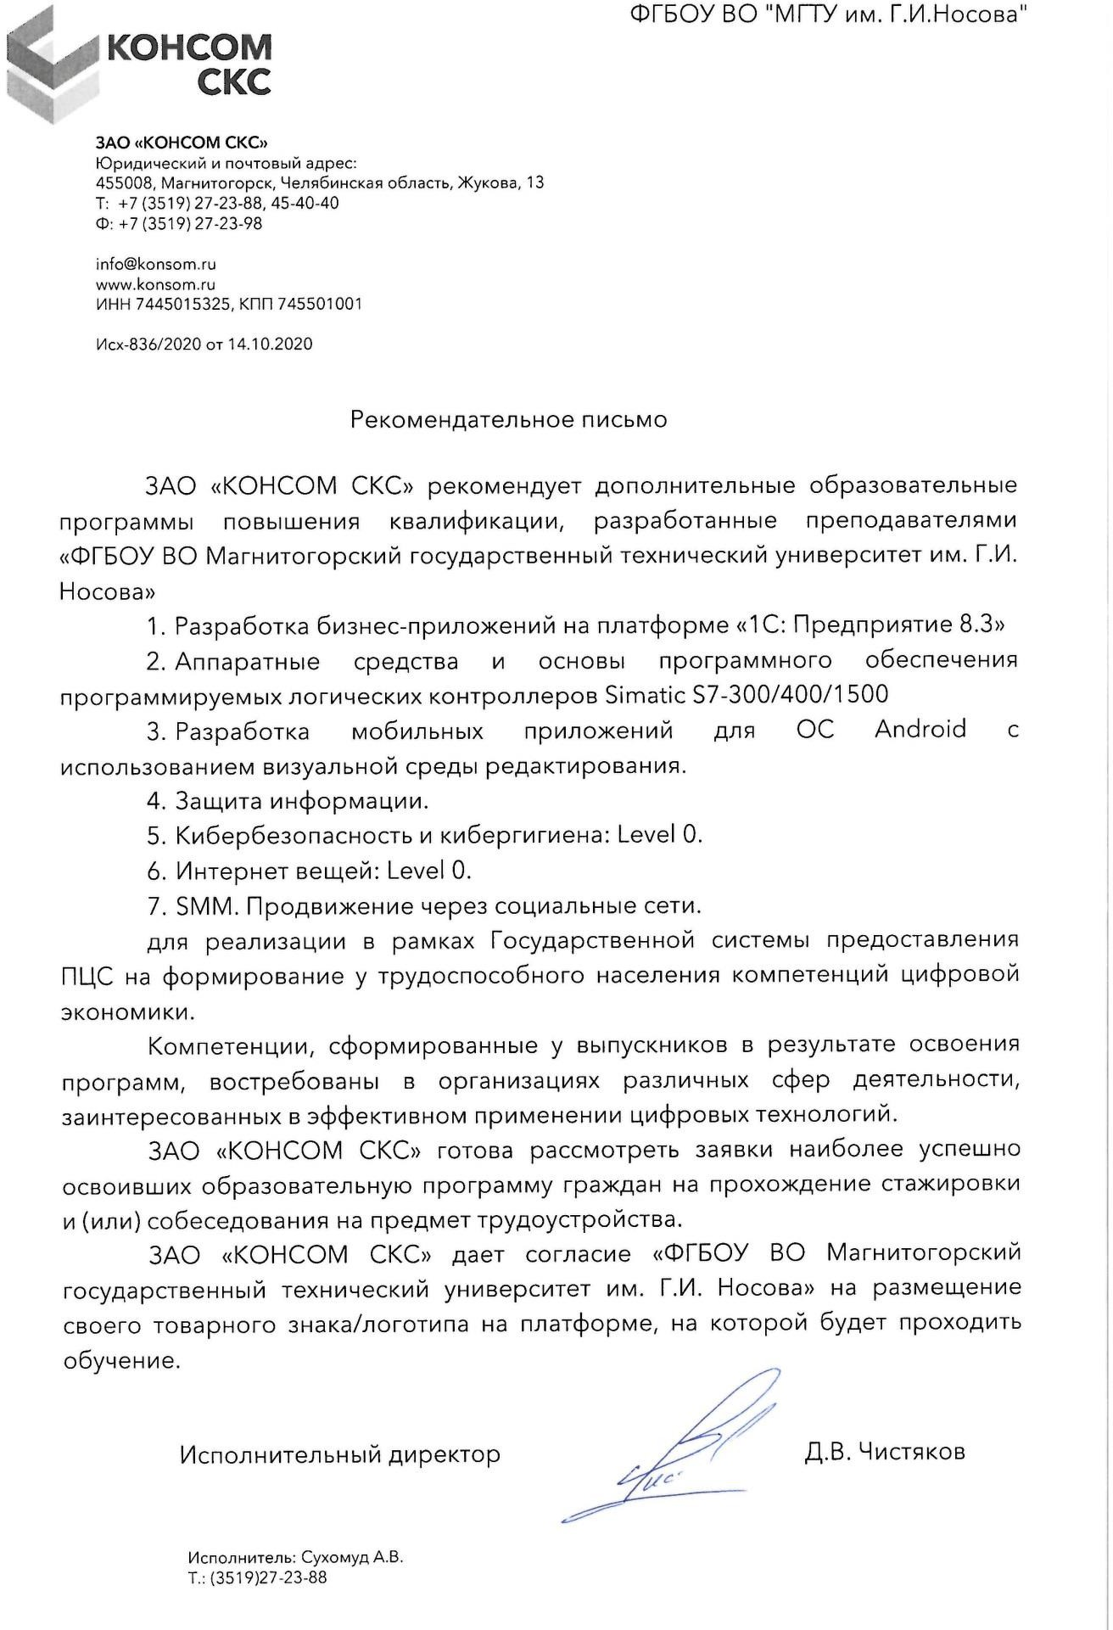

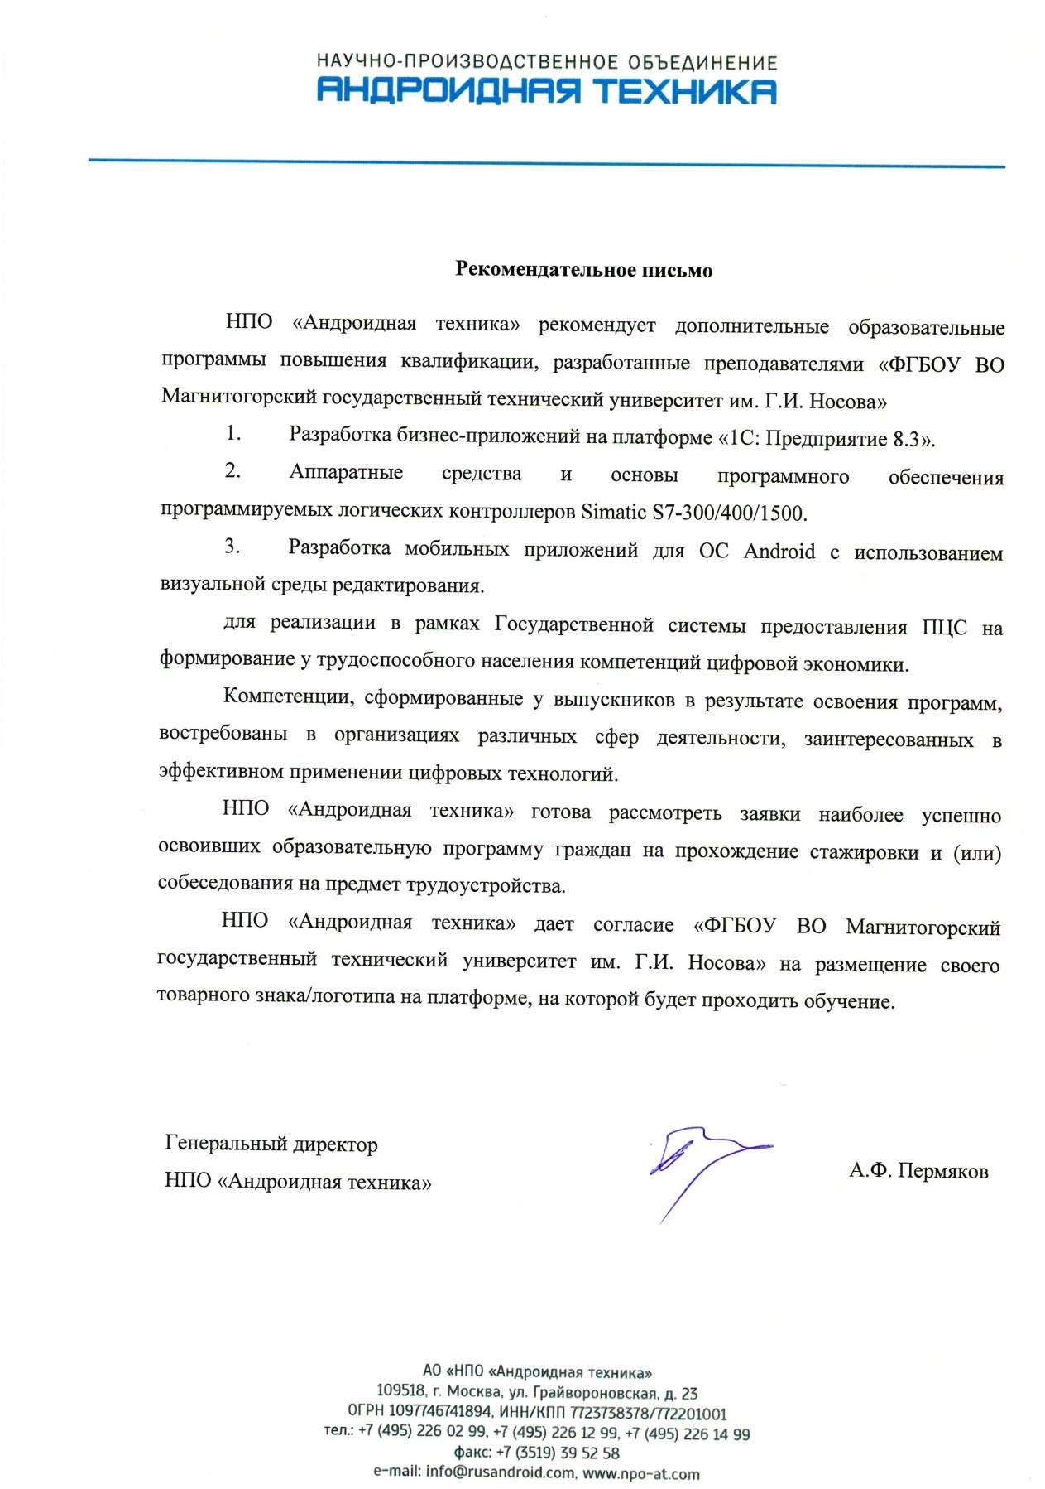

1. **Указание на возможные сценарии профессиональной траектории граждан по итогам освоения образовательной программы**

|  |  |
| --- | --- |
| **Цели получения персонального цифрового сертификата** | |
| **текущий статус** | **цель** |
| **Развитие компетенций в текущей сфере занятости** | |
| работающий по найму в организации, на предприятии  работающий по найму в организации, на предприятии  работающий по найму в организации, на предприятии  работающий по найму в организации, на предприятии | сохранение текущего рабочего места развитие профессиональных качеств повышение заработной платы  смена работы без изменения сферы профессиональной деятельности |

|  |  |
| --- | --- |
| Утверждаю  ректор ФГБОУ ВО «МГТУ им. Г.И. Носова» | \_\_\_\_\_\_\_\_\_\_\_\_\_\_\_\_\_\_\_\_\_ М.В. Чукин |
|  | М.П. |